Nana Schütz

INF15A | CSBE

Kalender-Projekt

Modul 226b

Inhaltsverzeichnis

Funktionale Anforderungen 2

Muss-Anforderungen 2

Kann-Anforderungen 5

Use-Case-Diagramm 6

Nicht funktionale Anforderungen 7

Klassendiagramm 8

Testing 9

WhiteBox 9

BlackBox 13

Fazit 17

# Funktionale Anforderungen

## Muss-Anforderungen

|  |  |
| --- | --- |
| UC-ID | 1 |
| Name | Template auswählen |
| Akteure | User |
| Normaler Ablauf | Die Applikation bietet Template-Menü zur Auswahl von Templates für alle Monate |
| Alternativer Ablauf | Die Applikation bietet kein Template-Menü zur Auswahl von Templates |
| Vorbedingung | - |
| Nachbedingung | - |

|  |  |
| --- | --- |
| UC-ID | 2 |
| Name | Bilder hochladen |
| Akteure | User |
| Normaler Ablauf | Für jeden Monat wird ein oder mehrere Bilder hochgeladen werden |
| Alternativer Ablauf | Für jeden Monat wird nur ein oder keine Bilder hochgeladen werden |
| Vorbedingung | UC-ID 1 |
| Nachbedingung | - |

|  |  |
| --- | --- |
| UC-ID | 3 |
| Name | Kalender erstellen |
| Akteure | User |
| Normaler Ablauf | Bilder sind im gewählten Template am richtigen Ort |
| Alternativer Ablauf | Bilder sind im gewählten Template nicht am richtigen Ort/Bilder fehlen |
| Vorbedingung | UC-ID 1, UC-ID 2 |
| Nachbedingung | - |

|  |  |
| --- | --- |
| UC-ID | 4 |
| Name | Kalender speichern |
| Akteure | User |
| Normaler Ablauf | Kalender wird mit gewähltem Template und Bildern als Datei gespeichert |
| Alternativer Ablauf | Kalender wird mit gewähltem Template und Bildern nicht als Datei gespeichert/ Kalender wird ohne Bilder gespeichert |
| Vorbedingung | UC-ID 3 |
| Nachbedingung | - |

|  |  |
| --- | --- |
| UC-ID | 5 |
| Name | Kalender laden |
| Akteure | User |
| Normaler Ablauf | Kalender wird in der Applikation geladen |
| Alternativer Ablauf | Kalender wird in der Applikation nicht geladen |
| Vorbedingung | UC-ID 4 |
| Nachbedingung | - |

|  |  |
| --- | --- |
| UC-ID | 6 |
| Name | Kalender bearbeiten |
| Akteure | User |
| Normaler Ablauf | Kalender wird in der Applikation bearbeitet |
| Alternativer Ablauf | Kalender kann in der Applikation nicht bearbeitet werden |
| Vorbedingung | UC-ID 5 |
| Nachbedingung | - |

|  |  |
| --- | --- |
| UC-ID | 7 |
| Name | Ausgabe von Kalender |
| Akteure | User |
| Normaler Ablauf | Kalender wird tabellarisch und dynamisch ausgegeben |
| Alternativer Ablauf | Kalender wird nicht tabellarisch und dynamisch ausgegeben/ Kalender kann nicht ausgegeben werden |
| Vorbedingung | UC-ID 4 |
| Nachbedingung | - |

|  |  |
| --- | --- |
| UC-ID | 8 |
| Name | Kalender als PDF exportieren |
| Akteure | User |
| Normaler Ablauf | Kalender wird als PDF exportiert |
| Alternativer Ablauf | Kalender kann nicht als PDF exportiert werden |
| Vorbedingung | UC-ID 3, UC-ID 4 |
| Nachbedingung | - |

## Kann-Anforderungen

|  |  |
| --- | --- |
| UC-ID | 9 |
| Name | Dynamisch Template erstellen |
| Akteure | User |
| Normaler Ablauf | Templates werden in der Applikation erstellt |
| Alternativer Ablauf | Templates kann nicht in der Applikation erstellt werden |
| Vorbedingung | - |
| Nachbedingung | - |

|  |  |
| --- | --- |
| UC-ID | 10 |
| Name | Im Kalender dynamische Texte erfassen |
| Akteure | User |
| Normaler Ablauf | Texte werden im Kalender erfasst |
| Alternativer Ablauf | Texte können nicht im Kalender erfasst werden |
| Vorbedingung | UC-ID 3 |
| Nachbedingung | - |

|  |  |
| --- | --- |
| UC-ID | 11 |
| Name | Bild skalieren |
| Akteure | - |
| Normaler Ablauf | Alle Bilder werden automatisch skaliert |
| Alternativer Ablauf | Bilder werden nicht skaliert |
| Vorbedingung | UC-ID 2 |
| Nachbedingung | - |

# Use-Case-Diagramm

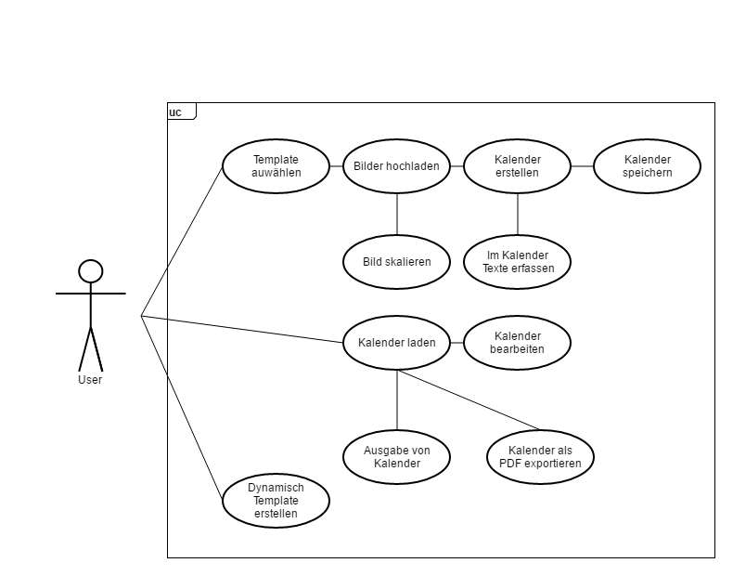

# Nicht funktionale Anforderungen

|  |  |  |  |  |
| --- | --- | --- | --- | --- |
| NFA |  | Wichtigkeit |  |  |
| **Anforderung** | **Messwert** | **Hoch** | **Mittel** | **Niedrig** |
| Technologie | GUI mit JavaFX implementiert | x |  |  |
| Benutzbarkeit | Startwartezeit geringer als 1 Sekunde |  | x |  |
| Speicherplatz | < 30 MB | x |  |  |
| Umgebung | Mit Eclipse entwickelt | x |  |  |
| Fehlertoleranz | Fehlern bringen die Applikation nicht zum Absturz | x |  |  |

# Klassendiagramm

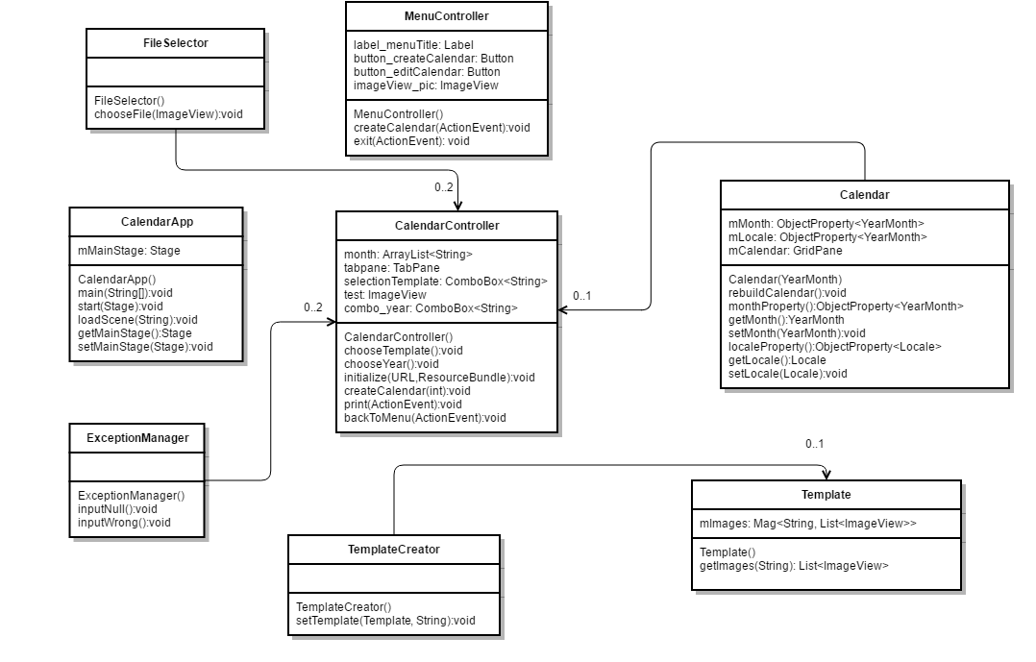

# Testing

## WhiteBox

Tester: Nana Schütz

| Test-ID | 001 |
| --- | --- |
| UC-ID | 1 |
| Beschreibung | Template auswählen |
| Testvoraussetzung | - |
| Testmethode | White-Box |
| Priorität | hoch |
| Testablauf | Der Tester wählt ein Template aus |
| Erwartetes Ergebnis | Die Applikation erlaubt dem Tester ein Template auszuwählen |
| Test-Ergebnis | Bestanden |

| Test-ID | 002 |
| --- | --- |
| UC-ID | 2 |
| Beschreibung | Bilder hochladen |
| Testvoraussetzung | UC-ID 1 |
| Testmethode | White-Box |
| Priorität | hoch |
| Testablauf | Der Tester klickt auf das Bild vom Placeholder |
| Erwartetes Ergebnis | Das Bild-Auswahlmenü erscheint und erlaubt den Tester ein Bild auszuwählen |
| Test-Ergebnis | Bestanden |

| Test-ID | 003 |
| --- | --- |
| UC-ID | 3 |
| Beschreibung | Kalender erstellen |
| Testvoraussetzung | UC-ID 1, UC-ID 2 |
| Testmethode | White-Box |
| Priorität | hoch |
| Testablauf | Der Tester klickt im Menü auf «Create Calendar» |
| Erwartetes Ergebnis | Im nächsten Scene erscheint ein Kalender |
| Test-Ergebnis | Bestanden |

| Test-ID | 004 |
| --- | --- |
| UC-ID | 4 |
| Beschreibung | Kalender speichern |
| Testvoraussetzung | UC-ID 3 |
| Testmethode | White-Box |
| Priorität | hoch |
| Testablauf | Der Tester klickt auf «Save Calendar» |
| Erwartetes Ergebnis | Kalender wird mit gewähltem Template und Bildern als Datei gespeichert |
| Test-Ergebnis | Nicht bestanden |

| Test-ID | 005 |
| --- | --- |
| UC-ID | 5 |
| Beschreibung | Kalender laden |
| Testvoraussetzung | UC-ID 4 |
| Testmethode | White-Box |
| Priorität | hoch |
| Testablauf | Der Tester klickt auf «Load Calendar» |
| Erwartetes Ergebnis | Der gewählte Kalender wird in der Applikation geladen |
| Test-Ergebnis | Nicht bestanden |

| Test-ID | 006 |
| --- | --- |
| UC-ID | 6 |
| Beschreibung | Kalender bearbeiten |
| Testvoraussetzung | UC-ID 4 |
| Testmethode | White-Box |
| Priorität | hoch |
| Testablauf | Der Tester klickt auf «Edit Calendar» |
| Erwartetes Ergebnis | Der gewählte Kalender kann in der Applikation bearbeitet werden |
| Test-Ergebnis | Bestanden |

| Test-ID | 007 |
| --- | --- |
| UC-ID | 7 |
| Beschreibung | Ausgabe von Kalender |
| Testvoraussetzung | UC-ID 4 |
| Testmethode | White-Box |
| Priorität | hoch |
| Testablauf | Der Tester klickt im Menü auf «Create Calendar» |
| Erwartetes Ergebnis | Kalender wird tabellarisch und dynamisch ausgegeben |
| Test-Ergebnis | Bestanden |

| Test-ID | 008 |
| --- | --- |
| UC-ID | 8 |
| Beschreibung | Kalender als PDF exportieren |
| Testvoraussetzung | UC-ID 3, UC-ID 4 |
| Testmethode | White-Box |
| Priorität | hoch |
| Testablauf | Der Tester klickt auf «Export Calendar» und wählt im Druckermenü «Microsoft to PDF» aus |
| Erwartetes Ergebnis | Kalender wird als PDF exportiert |
| Test-Ergebnis | Bestanden |

| Test-ID | 009 |
| --- | --- |
| UC-ID | 9 |
| Beschreibung | Dynamisch Template erstellen |
| Testvoraussetzung | - |
| Testmethode | White-Box |
| Priorität | hoch |
| Testablauf | Der Tester klickt auf «Create Templates» |
| Erwartetes Ergebnis | Der Tester kann Templates in der Applikation erstellen |
| Test-Ergebnis | Nicht bestanden |

| Test-ID | 010 |
| --- | --- |
| UC-ID | 10 |
| Beschreibung | Im Kalender dynamische Texte erfassen |
| Testvoraussetzung | UC-ID 3 |
| Testmethode | White-Box |
| Priorität | hoch |
| Testablauf | Der Tester klickt auf «Edit Calendar» |
| Erwartetes Ergebnis | Der Tester kann Texte im Kalender erfassen |
| Test-Ergebnis | Nicht bestanden |

| Test-ID | 011 |
| --- | --- |
| UC-ID | 11 |
| Beschreibung | Bild skalieren |
| Testvoraussetzung | UC-ID 2 |
| Testmethode | White-Box |
| Priorität | hoch |
| Testablauf | Der Tester lädt ein Bild hoch |
| Erwartetes Ergebnis | Alle Bilder werden automatisch skaliert |
| Test-Ergebnis | Bestanden |

## BlackBox

Tester: Joshua Lehmann

| Test-ID | 012 |
| --- | --- |
| UC-ID | 1 |
| Beschreibung | Template auswählen |
| Testvoraussetzung | - |
| Testmethode | Black-Box |
| Priorität | hoch |
| Testablauf | Der Tester wählt ein Template aus |
| Erwartetes Ergebnis | Die Applikation erlaubt dem Tester ein Template auszuwählen |
| Test-Ergebnis | Bestanden |

| Test-ID | 013 |
| --- | --- |
| UC-ID | 2 |
| Beschreibung | Bilder hochladen |
| Testvoraussetzung | UC-ID 1 |
| Testmethode | Black-Box |
| Priorität | hoch |
| Testablauf | Der Tester klickt auf das Bild vom Placeholder |
| Erwartetes Ergebnis | Das Bild-Auswahlmenü erscheint und erlaubt den Tester ein Bild auszuwählen |
| Test-Ergebnis | Bestanden |

| Test-ID | 014 |
| --- | --- |
| UC-ID | 3 |
| Beschreibung | Kalender erstellen |
| Testvoraussetzung | UC-ID 1, UC-ID 2 |
| Testmethode | Black-Box |
| Priorität | hoch |
| Testablauf | Der Tester klickt im Menü auf «Create Calendar» |
| Erwartetes Ergebnis | Im nächsten Scene erscheint ein Kalender |
| Test-Ergebnis | Bestanden |

| Test-ID | 015 |
| --- | --- |
| UC-ID | 4 |
| Beschreibung | Kalender speichern |
| Testvoraussetzung | UC-ID 3 |
| Testmethode | Black-Box |
| Priorität | hoch |
| Testablauf | Der Tester klickt auf «Save Calendar» |
| Erwartetes Ergebnis | Kalender wird mit gewähltem Template und Bildern als Datei gespeichert |
| Test-Ergebnis | Nicht bestanden |

| Test-ID | 016 |
| --- | --- |
| UC-ID | 5 |
| Beschreibung | Kalender laden |
| Testvoraussetzung | UC-ID 4 |
| Testmethode | Black-Box |
| Priorität | hoch |
| Testablauf | Der Tester klickt auf «Load Calendar» |
| Erwartetes Ergebnis | Der gewählte Kalender wird in der Applikation geladen |
| Test-Ergebnis | Nicht bestanden |

| Test-ID | 017 |
| --- | --- |
| UC-ID | 6 |
| Beschreibung | Kalender bearbeiten |
| Testvoraussetzung | UC-ID 4 |
| Testmethode | Black-Box |
| Priorität | hoch |
| Testablauf | Der Tester klickt auf «Edit Calendar» |
| Erwartetes Ergebnis | Der gewählte Kalender kann in der Applikation bearbeitet werden |
| Test-Ergebnis | Bestanden |

| Test-ID | 018 |
| --- | --- |
| UC-ID | 7 |
| Beschreibung | Ausgabe von Kalender |
| Testvoraussetzung | UC-ID 4 |
| Testmethode | Black-Box |
| Priorität | hoch |
| Testablauf | Der Tester klickt im Menü auf «Create Calendar» |
| Erwartetes Ergebnis | Kalender wird tabellarisch und dynamisch ausgegeben |
| Test-Ergebnis | Bestanden |

| Test-ID | 019 |
| --- | --- |
| UC-ID | 8 |
| Beschreibung | Kalender als PDF exportieren |
| Testvoraussetzung | UC-ID 3, UC-ID 4 |
| Testmethode | Black-Box |
| Priorität | hoch |
| Testablauf | Der Tester klickt auf «Export Calendar» und wählt im Druckermenü «Microsoft to PDF» aus |
| Erwartetes Ergebnis | Kalender wird als PDF exportiert |
| Test-Ergebnis | Bestanden |

| Test-ID | 020 |
| --- | --- |
| UC-ID | 9 |
| Beschreibung | Dynamisch Template erstellen |
| Testvoraussetzung | - |
| Testmethode | Black-Box |
| Priorität | hoch |
| Testablauf | Der Tester klickt auf «Create Templates» |
| Erwartetes Ergebnis | Der Tester kann Templates in der Applikation erstellen |
| Test-Ergebnis | Nicht bestanden |

| Test-ID | 021 |
| --- | --- |
| UC-ID | 10 |
| Beschreibung | Im Kalender dynamische Texte erfassen |
| Testvoraussetzung | UC-ID 3 |
| Testmethode | Black-Box |
| Priorität | hoch |
| Testablauf | Der Tester klickt auf «Edit Calendar» |
| Erwartetes Ergebnis | Der Tester kann Texte im Kalender erfassen |
| Test-Ergebnis | Nicht bestanden |

| Test-ID | 022 |
| --- | --- |
| UC-ID | 11 |
| Beschreibung | Bild skalieren |
| Testvoraussetzung | UC-ID 2 |
| Testmethode | Black-Box |
| Priorität | hoch |
| Testablauf | Der Tester lädt ein Bild hoch |
| Erwartetes Ergebnis | Alle Bilder werden automatisch skaliert |
| Test-Ergebnis | Bestanden |

# Fazit

Das Kalender-Projekt war ein spannendes, jedoch ebenfalls nervenaufreibendes Projekt, vor allem, wenn man die Planung nicht korrekt realisiert hat. Da ich wie erwähnt nicht gut geplant habe, wurde die Zeit echt knapp für mich und das auch weil ich am Donnerstag alles von neu anfangen musste, weil ich mir die Umsetzung des Projektes anders vorgestellt habe. Da es am Herr Lehmann auch so ging, beschlossen wir das Projekt zusammen nochmals von Anfang an zu realisieren. Dies war die beste Idee, die wir je hatten, denn wir konnten sehr gut und sehr effizient arbeiten, so dass wir fast mit allen Anforderungen fertig wurden.

Ich habe in diesem Modul viel Neues über Java gelernt, vor allem wo ich mit Herr Lehmann zusammengearbeitet habe. Doch ich muss auch ehrlich zugeben, dass ich in der letzten Woche von diesem Modul sehr sehr krank war und leider nicht 100% geben konnte.